Право человека  - это охраняемая, обеспечиваемая государством, узаконенная возможность что-то делать, осуществлять, это то, что  соответствует природе человека и разрешено законами.  Права несовершеннолетних детей (до 18 лет) определяются:  Конвенцией о правах ребенка.  Часть 1.Семейным кодексом РФ.  Глава 2.Федеральным законом  «Об основных гарантиях прав ребенка в Российской Федерации»  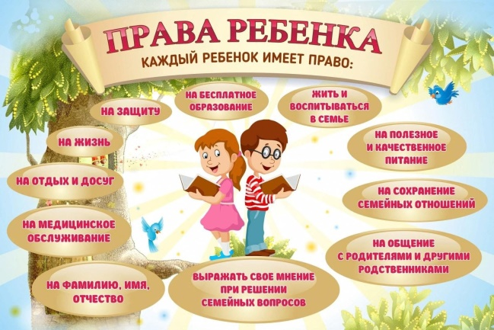  «…ребенком является каждое человеческое существо до достижения 18-летнего возраста…»  Конвенция о правах ребенка ч.1 ст.1 | 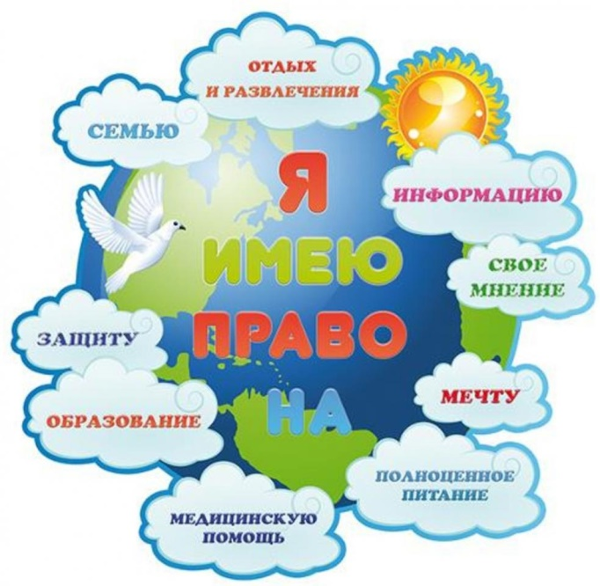  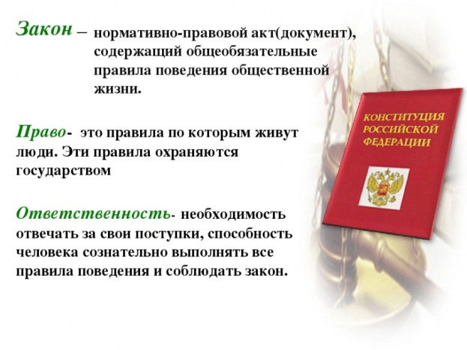 | 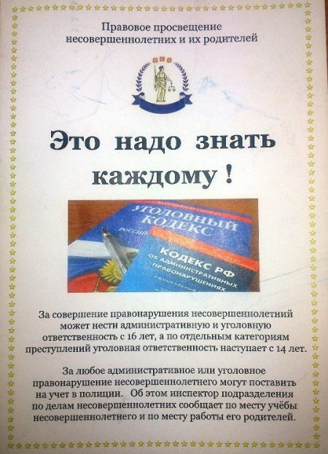  ГБУЗ «Стоматологическая поликлиника города Ульяновска»  432017, г. Ульяновск, ул. Гончарова,д.8/1  (8422) 41-08-17

